Beranda Khazanah Al-Quran Mushaf Al-Quran Mengenal Mushaf Sunan Ampel di Museum Al-Quran PTIQ Jakarta
Featured Khazanah Al-Quran Mushaf Al-Quran

Mengenal Mushaf Sunan Ampel di Museum Al-Quran PTIQ Jakarta
Zainal Abidin
12/11/2020
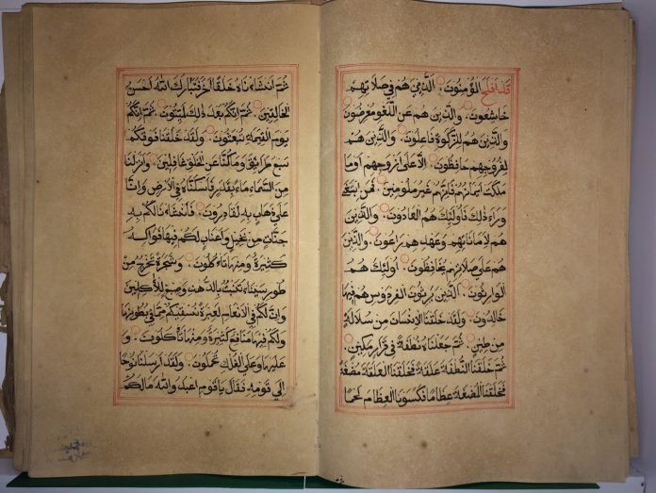Mushaf Sunan Ampel
Sunan Ampel merupakan salah satu Walisongo yang berdakwah di pulau Jawa. Dimakamkan di Surabaya, Sunan Ampel telah mewariskan berbagai peninggalan, termasuk masjid yang ada di sekitar pemakaman. Menariknya, salah satu peninggalan berupa mushaf Al-Quran sekarang ini ada di Museum Al-Quran PTIQ Jakarta. Mushaf Sunan Ampel ada di museum tersebut, di antara ratusan koleksi dari dalam maupun luar negeri.
Berdasarkan katalog, Mushaf ini memang berasal dari Masjid Sunan Ampel Surabaya. Disebutkan bahwa mushaf ini milik Sunan Ampel yang hidup pada abad ke-15. Sayangnya, belum ada penelitian yang menjadi bukti secara tertulis, sehingga untuk membuktikan klaim ini perlu adanya kajian lebih lanjut.
Mushaf Sunan Ampel ini berbahan kertas Eropa dengan dua watermark. Pertama bertuliskan Propatria Eendragt Maakt Magt, terdapat medallion bermahkota dengan gambar singa membawa pedang menghadap ke kanan. Kedua bertuliskan Concordia Res Parvae Crescunt, terdapat medallion bermahkota dengan gambar singa membawa pedang menghadap ke kiri. Sementara itu, countermark kertas ini tertuliskan W & H Pannekoek dan Vg.
Baca juga: Iluminasi Mushaf Al-Bantani; Ekspresi Identitas Keislaman Masyarakat Banten
Dari keterangan Jonni Syatri yang membuat catatan deskripsi, qiraat mushaf Sunan Ampel mengikuti Imam ‘Āṣim Riwayat Ḥafṣ. Rasm yang digunakan merupakan rasm imla’i, layaknya mushaf kuno lainnya yang ada di Nusantara. Nampaknya mushaf ini digunakan untuk Pendidikan Al-Quran karena sangat sederhana dan tidak memiliki iluminasi.
Adapun ukuran mushaf Sunan Ampel ini kurang lebih 33,5 x 21 x 7 cm dengan bidang teksnya 24 x 13,5 cm. Halamannya pun tergolong tebal karena mencapai 700 halaman dengan 5 halaman kosong. Per halaman terdiri dari 13 baris, dengan goresan ayat menggunakan tinta hitam dan bergaya naskhi. Namun terdapat juga tanda ayat, keterangan nama surah, tanda tajwid, dan tanda juz yang meggunakan tinta warna merah.
Ini merupakan salah satu mushaf yang ada di Museum Al-Quran PTIQ Jakarta. Sesungguhnya museum ini merupakan ruangan yang ada dalam lingkup perpustakaan kampus PTIQ. Namun, karena koleksinya mencapai ratusan mushaf, tak elok rasanya jika kita tidak melihat museum ini lebih dekat.
Baca juga: Sejarah Baru! KH Sya’roni Ahmadi, Gus Mus dan Sembilan Kaligrafer akan Tulis Ulang Mushaf Menara Kudus

Museum Al-Quran PTIQ Jakarta, Satu-satunya museum Al-Quran di kampus Indonesia
Museum Al-Quran PTIQ dalam sejarahnya didirikan pada 24 Juli 1971 M. / 29 Rajab 1391 H. Semula pengelolaan Museum Al-Qur’an di bawah koordinasi Badan Eksekutif Yayasan Pendidikan Al-Quran (YPA), namun pada tahun 1988 diserahkan kepada Institut PTIQ Jakarta.
Museum ini diresmikan oleh Wakil Presiden H. Adam Malik bersamaan dengan Perpustakaan Institut PTIQ Jakarta pada Sabtu, 19 Februari 1983. Museum yang berlokasi di Jl. Batan I / 2 Lebak Bulus, Cilandak, Jakarta Selatan ini merupakan hasil bantuan dari Pemerintah DKI Jakarta.
Menariknya, koleksi Museum Al-Quran PTIQ ini sangat beragam baik dari Nusantara maupun Mancanegara. Tujuan museum ini antara lain mempersembahkan kepada masyarakat, sebagai suatu hasil kerja, kreatifitas dan apresiasi umat. Secara keseluruhan, museum ini memiliki koleksi sebanyak 129 Al-Quran terdiri dari Mushaf Al-Quran Kuno (Tulisan tangan) dan Mushaf Al-Quran Modern (Cetakan).
Baca juga: Mushaf bu Tien yang Menawan: Cara Soeharto Mengenang Almarhumah Istrinya
Al-Quran kuno tulisan tangan (manuskrip) di Museum PTIQ sebanyak 33 eksemplar. 20 eksemplarnya berbentuk asli tulisan tangan, 11 eksemplarnya berupa copy-an tulisan tangan dari Indonesia. Sementara dua eksemplar sisanya dari mancanegara. Rata-rata usia mushaf ini pun 200-300 tahun.
Ada juga mushaf cetak yang dalam katalog disebut sebagai koleksi Al-Quran Modern. Jumlah mushaf cetak di sini mencapai 95 eksemplar. 32 eksemplar merupakan mushaf cetak asal Nusantara, 63 mushaf lainnya dari manca negara. Selain itu, ada juga mushaf spesial yang bernama Mushaf “Ibnu Sutowo”, mushaf ini menjadi bukti atas dedikasinya untuk Institut PTIQ Jakarta.
Perihal mushaf Mancanegara, museum yang di bawah naungan rektor Prof. Dr. Nasaruddin Umar ini memiliki koleksi dari Asia, Afrika, hingga Eropa. Misalnya mushaf cetak dari Nigeria. Mushaf ini berkode MQ-PTIQ.100 dengan nama Al-Kur’ani Ti A Tumo Si Ede Yoruba. Selain itu, ada juga mushaf dari Jepang, India, Pakistan, Mesir, Jerman, dan lain sebagainya.
Adanya Museum Al-Quran di PTIQ merupakan nilai plus dari kampus ini. Terlebih ada juga mushaf yang bersejarah seperti Mushaf Sunan Ampel, serta mushaf lainnya dari berbagai dunia. Fasilitas yang jarang dimiliki oleh kampus-kampus lain ini menunjukkan adanya keunggulan kampus PTIQ dalam kajian Mushaf.

